华南理工大学网络教育学院
2017–2018学年度第一学期期末考试
《 离散数学 》试卷（模拟）

教学中心： 专业层次：

学 号： 姓 名： 座号：
注意事项：1. 本试卷共 三 大题，满分100分，考试时间90分钟，闭卷；
2. 考前请将以上各项信息填写清楚；
3. 所有答案必须做在答题纸上,做在试卷、草稿纸上无效；
4．考试结束，试卷、答题纸、草稿纸一并交回。

一、单项选择题（本大题30分，每小题5分）
1．p,q都是命题，则p→q的真值为假当且仅当( )
A．p为假，q为真 B．p为假，q也为假
C．p为真，q也为真 D．p为真，q为假
2．下列式子是永真式的是( )
A．Q→（P∧ Q） B．P →（P∧ Q）
C．（P∧ Q）→ P D．（P∨Q）→ Q
3．设F（x）：x是人，G（x）：x早晨吃米饭。命题“有些人早晨吃米饭”在谓词逻辑中的符号化公式是( )
A．（∀x）（F（x）→ G（x）） B．（∀x）（F（x）∧ G（x））
C．（∃x）（F（x）→ G（x）） D．（∃ x）（F（x）∧ G（x））
4．下列命题是真的是( )
A．如果A⊆B及B∈C,则A⊆C B．如果A⊆B及B∈C,则A∈C
C．如果A∈B及B⊆C,则A⊆C D．如果A∈B及B⊆C,则A∈C
5．设阶图G中有条边，每个结点的度不是就是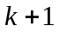。若G中有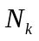个度结点，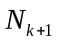个度结点，则=（ ）
A．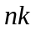 B．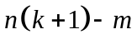 C．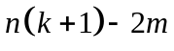 D．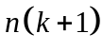
6．在下列关于图论的命题中，为假的命题是( )
A．n =m且大于1时，完全二部图Kn, m 是哈密尔顿图
B．强连通的有向图都是哈密尔顿图
C．完全二部图Kn, m (n , m为非零正偶数)的欧拉回路含mn条边
D．无向完全图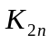（n≥2）至少加n条边才能成为欧拉图

二、判断题（本大题20分，每小题2分）
1. 命题公式 p→(¬p∧q) 是重言式。 （ ）
2. 命题公式（P∧Q）∨（¬R→T）是析取范式。 （ ）
3. ∀x∀yA(x,y)⇔ ∀y∀xA(x,y) 。 （ ）
4. 命题公式 (P∧¬Q∨ R) ∨ (¬P∧Q) 是析取范式。 （ ）
5．设S，T是任意集合，如果S −T = ∅，则S = T。 （ ）
6．集合A={1，2，3，4}上的小于关系是等价关系。 （ ）
7．关系{<x₁, x₂>⏐x₁, x₂∈N, x₁+x₂<6}能构成一个函数。 （ ）
8．集合A={1,2,3}上的关系{<1,1>,<2,2>,<3,3>,<1,2>}是传递的。 （ ）
9．连通无向图的哈密尔顿回路经过图中的每条边一次且仅一次。 （ ）
10．欧拉图一定是汉密尔顿图。 （ ）

三、解答题（计算或者证明题：本大题50分，每小题10分）
1、证明等值关系式 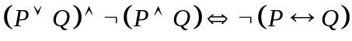

2、用推理规则证明 ∀x（A（x）∨ B（x）），∀x（B（x）→ ¬ C（x））,∀x C（x）∀x A（x）

3、试决定在1到250之间能被2,3,5,7任何一数整除的整数个数.

4、设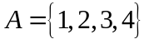，是上的二元关系，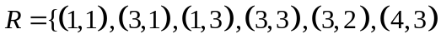，
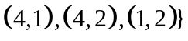。（1）画出的关系图；（2）写出的关系矩阵；（3）说明是否具有自反性、反自反性、对称性、反对称性和传递性。

5、求带权为1，2，3，4，5，6，7，8的最优二元树T。

